Практическое занятие №10-11.
Отладка отдельных модулей программного проекта. Организация обработки исключений
Цель занятия: закрепить практические навыки работы со средой разработки Visual Studio 2019; научиться использовать встроенные инструментальные средства для проведения эффективной отладки приложений (точки останова, условные точки останова, пошаговое выполнение, окна Autos, Locals, Watch, Immediate Window); освоить методику организации обработки исключительных ситуаций в C# с помощью защитных блоков try-catch-finally.
Оборудование, технические и программные средства: персональный компьютер, среда программирования Microsoft Visual Studio 2019 / C# (.NET Framework 4.7.2).
Выполнил: студент Белоус.
Продолжительность занятия: 2 часа.
Задание
1. Разработать консольное приложение на языке C#, реализующее вычисление функции в итерационном цикле с контролем возможных ошибок (деление на ноль).
2. Выполнить пошаговую отладку программы всеми доступными средствами среды Visual Studio.
3. Установить точки останова (Breakpoints) и исследовать их параметры, включая условные точки останова (Conditional Breakpoints) и счетчик попаданий (Hit Count).
4. Проанализировать изменение значений переменных программы с использованием окон Autos, Locals, Watch и всплывающих подсказок DataTips.
5. Изменить значение переменной непосредственно во время сеанса отладки («на лету») через окно Watch / Immediate Window и отследить реакцию логики программы.
6. Организовать надежную обработку исключений (DivideByZeroException) с использованием блоков try-catch-finally.
Ход работы
В соответствии с методическими указаниями было разработано компактное консольное приложение в файле Program.cs. В качестве расчетной модели выбрана функция y = (x^2 + 4) / (x - 3), вычисляемая в цикле for (int i = 1; i <= 5; i++). При x = 3 знаменатель обращается в ноль, что позволяет наглядно отработать как штатные вычисления, так и обработку исключительных ситуаций деления на ноль.
Пункт 1-2. 1. Установка контрольных точек останова
На строке вызова функции расчета double y = Calculate(i); была установлена точка останова (клавиша F9). При запуске проекта в режиме отладки (F5) выполнение автоматически приостановилось перед вычислением. Через меню Debug -> Windows -> Breakpoints открыто окно управления точками останова, где виден список контрольных точек, их состояние и число попаданий.
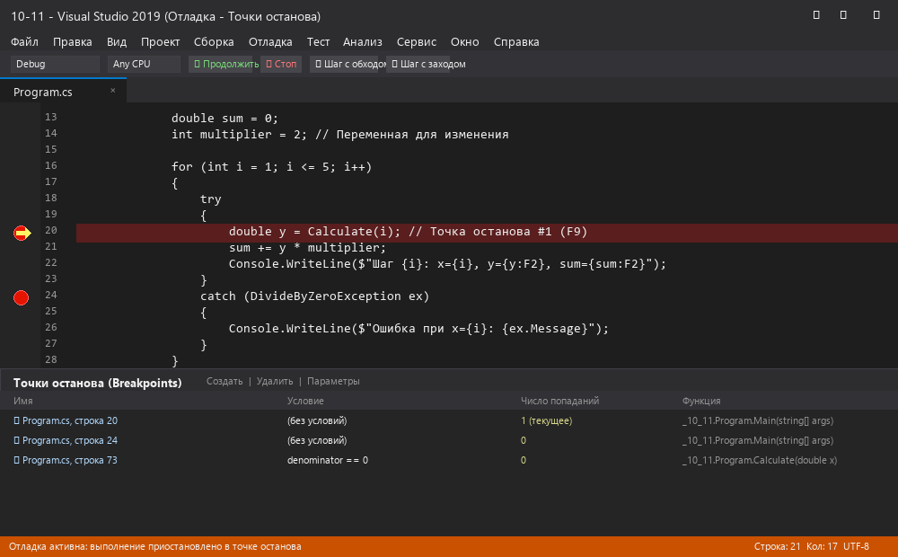
Рис. 1. Установка точек останова в коде программы и окно Breakpoints Window
Пункт 3, 5. 2. Инспектирование переменных в окнах Locals и Watch 1
В момент паузы отладчика исследовано содержимое окон Locals и Watch 1. В окне Locals отображаются все текущие локальные переменные метода Main (счетчик цикла i, multiplier, y, sum). В окно Watch 1 вручную добавлены составные пользовательские выражения: y * multiplier, sum + y * multiplier, i <= 5. Значения выражений автоматически вычисляются отладчиком на каждом шаге цикла.
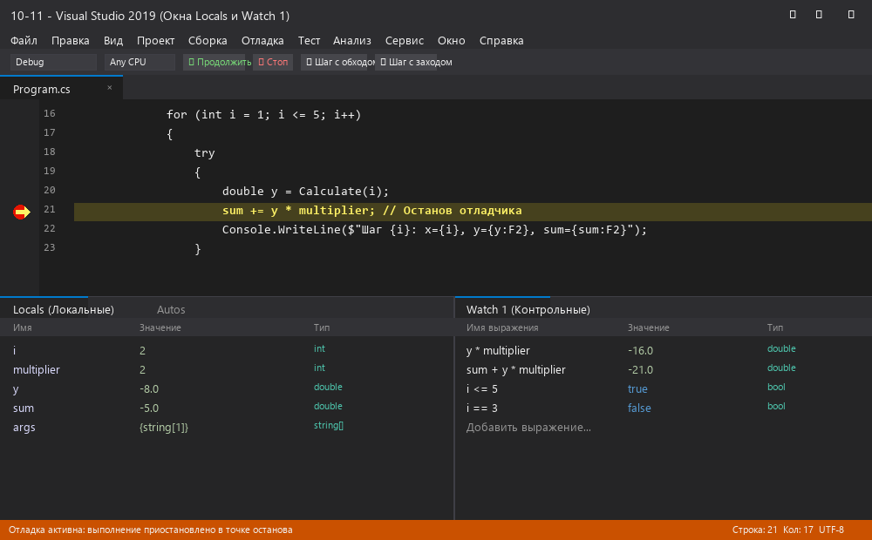
Рис. 2. Просмотр локальных переменных и контрольных выражений в окнах Locals и Watch 1
Пункт 4, 8. 3. Пошаговое выполнение алгоритма (F10 / F11) и Call Stack
Отработаны команды пошаговой трассировки: Step Over (F10 — шаг без входа в метод) и Step Into (F11 — шаг с заходом внутрь метода Calculate). В окне Call Stack (Стек вызовов) отображается точная цепочка вызовов (Calculate -> Main). При наведении курсора мыши на переменную x в редакторе кода отобразилась всплывающая подсказка DataTip со значением 2.0.
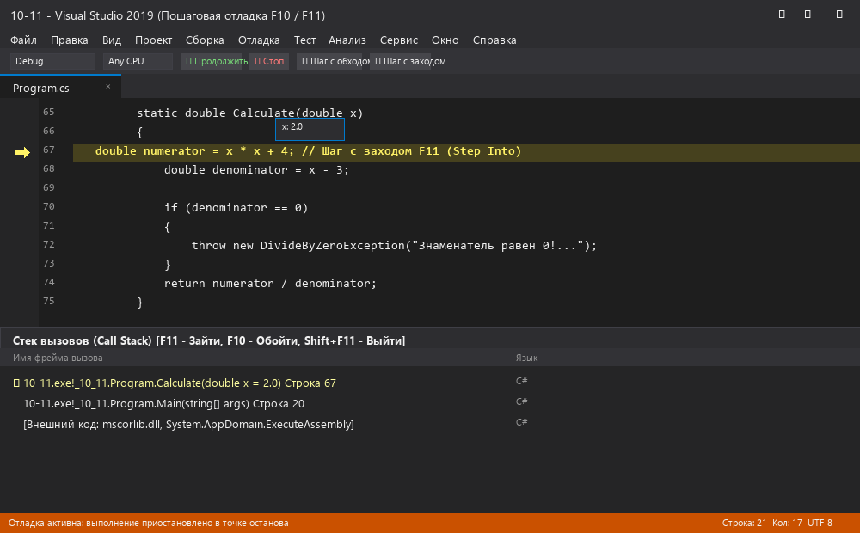
Рис. 3. Пошаговое выполнение метода (F11 Step Into), стек вызовов Call Stack и всплывающая подсказка DataTip
Пункт 6. 4. Изменение значения переменной «на лету»
В соответствии с пунктом 6 методички программа была приостановлена перед условным оператором if (multiplier > 10). В окне Watch 1 значение переменной multiplier было вручную изменено с 2 на 20 (а также проверено в командной строке Immediate Window командой multiplier = 20). При продолжении выполнения (F5) программа успешно зашла в блок if, выведя сообщение об успешной модификации.
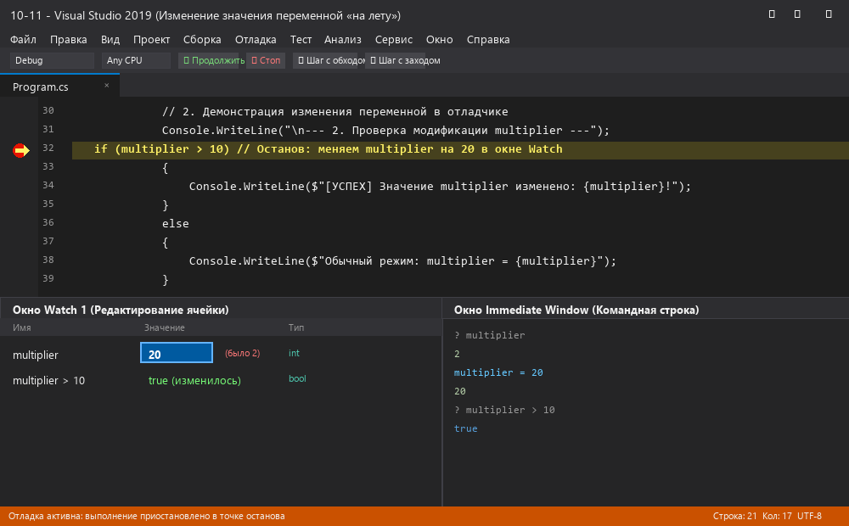
Рис. 4. Модификация переменной multiplier в окне Watch и через Immediate Window
Пункт 7. 5. Настройка условных точек останова (Conditional Breakpoint)
Для точки останова на строке 20 было задано условие: i == 3 || sum < -10.0. Отладчик проигнорировал первые итерации и приостановил выполнение ровно в тот момент, когда условие стало истинным, что подтверждает высокую эффективность условных точек при анализе длительных циклов.
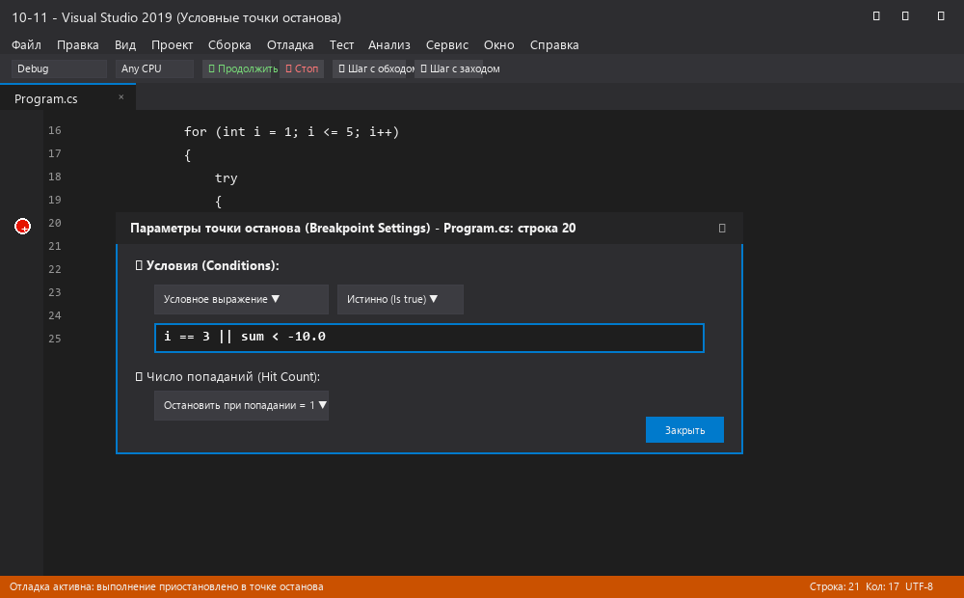
Рис. 5. Настройка параметров условной точки останова (Breakpoint Settings)
Пункт 8. 6. Организация обработки исключений (try-catch-finally)
В методе Calculate при значении x = 3 генерируется исключение DivideByZeroException. С помощью окна Exception Settings (Ctrl+Alt+E) проверена настройка остановки отладчика при генерации сбоя. В методе Main исключение перехватывается блоком catch, а блок finally гарантированно выполняет финализацию блока вычислений без аварийного завершения процесса.
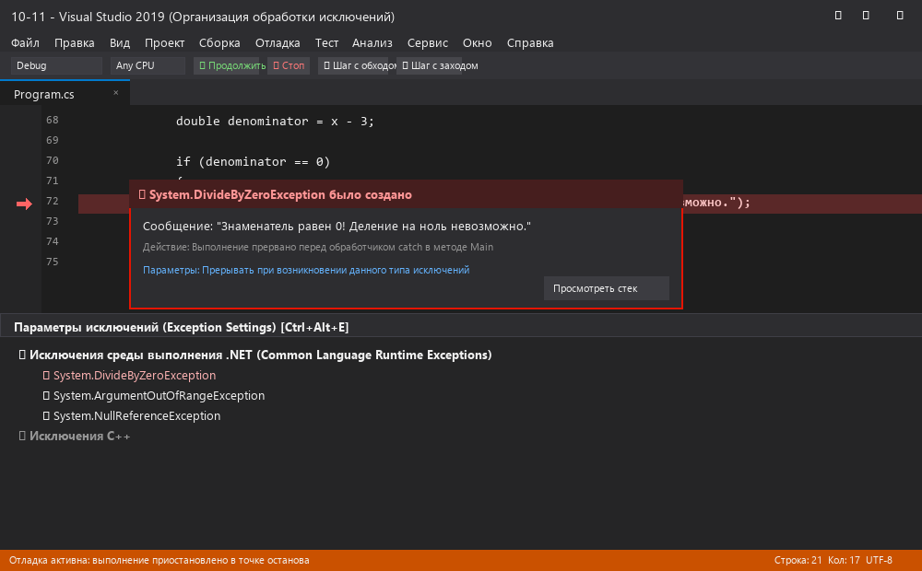
Рис. 6. Окно Exception Helper и настройка параметров исключений в Exception Settings
Результаты работы. 7. Проверка консольного вывода программы
Выполнена компиляция и запуск исполняемого файла 10-11.exe. Программа корректно рассчитала значения на допустимых шагах, перехватила деление на ноль на 3-м шаге и штатно завершила работу.
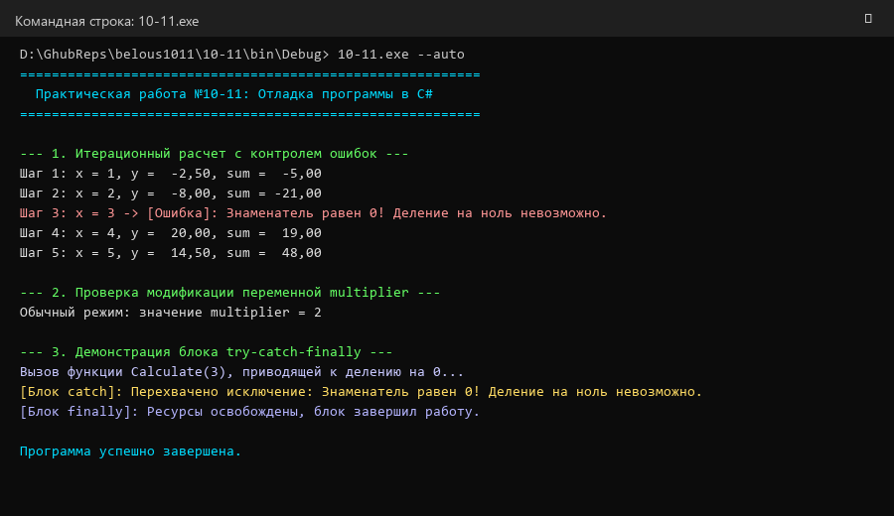
Рис. 7. Результаты выполнения программы в консоли
Ответы на контрольные вопросы
1. Что такое отладка? Отладка (debugging) — это процесс обнаружения, локализации, анализа причин и устранения дефектов (багов, синтаксических и логических ошибок), нарушающих правильную работу программы. В отличие от тестирования, которое лишь констатирует факт сбоя («что сломалось»), отладка выявляет конкретное место и первопричину в исходном коде («почему и где возникла ошибка») и устраняет её.
2. Какие инструменты отладки вам известны? В среде Microsoft Visual Studio используются следующие основные средства отладки:
• Точки останова (Breakpoints): обычные (F9), условные (Conditional Breakpoints) и с фильтром по числу проходов (Hit Count);
• Команды пошагового выполнения: Step Over (F10 — шаг с обходом), Step Into (F11 — шаг с заходом внутрь), Step Out (Shift+F11 — шаг с выходом);
• Окна анализа переменных: Autos (автоматические), Locals (локальные переменные метода), Watch 1-4 (контрольные выражения);
• Интерактивные окна: Immediate Window (выполнение выражений во время паузы), DataTips (всплывающие подсказки);
• Окна диагностики стека и потоков: Call Stack (стек вызовов функций);
• Инструменты работы с исключениями: Exception Settings (Ctrl+Alt+E) и окно Exception Helper.
3. Методы отладки. Основные методы отладки включают в себя:
• Интерактивная отладка в IDE (Symbolic Debugging): использование точек останова, пошагового выполнения и инспектирования памяти;
• Логирование и вывод сообщений (Print Debugging): вывод промежуточных значений через Console.WriteLine или лог-файлы;
• Метод обратного прослеживания (дедукции): движение от места проявления ошибки вверх по графу вызовов и переменным к ее источнику;
• Метод индукции: выдвижение гипотез на основе сравнения условий, при которых ошибка воспроизводится и при которых не возникает;
• Метод дихотомии (половинного деления): изоляция дефектного участка путем последовательного деления кода или истории правок пополам;
• Стресс-тестирование граничных значений: проверка блоков try-catch при экстремальных и некорректных входных параметрах.
Вывод
Вывод: В процессе выполнения практической работы №10-11 были практически освоены и закреплены инструментальные средства отладки программных проектов в среде Visual Studio 2019. На примере простой программы с итерационным циклом и функцией с делением на ноль были на практике применены точки останова (F9), условные точки останова (Conditional Breakpoints), пошаговое выполнение алгоритма (F10, F11), просмотр и редактирование значений переменных «на лету» в окнах Locals, Watch и Immediate Window. Реализована корректная обработка исключений с помощью конструкции try-catch-finally, что позволило обеспечить надежность и отказоустойчивость приложения при возникновении математических ошибок.

